Консультация для родителей

Забота о здоровье детей – важнейшая задача всего общества.
Каждый человек, родившись, получает от природы драгоценный и великий дар особого качества музыкальный инструмент – голос. Необходимо лишь научиться правильно владеть этим инструментом. Пение – это основное средство музыкального воспитания. Оно является одним из любимых детьми видов музыкальной деятельности. Пение активизирует умственные способности, развивает эстетическое и нравственное представление детей, слух, память, чувство ритма, внимание, мышление, укрепляет лёгкие и весь дыхательный аппарат.
Влияние музыки на организм человека установили физиологи В.М. Бехтерёв, И.П. Павлов. Пение влияет на общее состояние организма ребёнка, вызывает реакции связанные с изменением и улучшением кровообращения (а значит и улучшение обмена веществ), дыхания (значительно сокращается частота заболеваний дыхательной системы, носоглотки).
Правильно поставленное пение организует деятельность голосового аппарата, укрепляет голосовые связки, развивает приятный тембр голоса. Правильная поза влияет на равномерное и более глубокое дыхание. Пение развивает координацию голоса и слуха, улучшает детскую речь.
Здоровьесберегающие технологии (дыхательная гимнастика, артикуляционная гимнастика, распевки, игровой самомассаж), используемые на занятиях музыкой при подготовке к пению, помогают развивать музыкальные способности детей, укрепляют здоровье и являются одним из средств физического развития ребенка.
С помощью здоровьесберегающих технологий повышаются адаптивные возможности детского организма (активизация защитных свойств, устойчивости к заболеваниям).
Нужно следить за речью детей, избегая повышения голоса. Крик, шум портят голос, притупляют слух и отрицательно влияют на нервную систему детей. Нужно объяснять ребенку вред крикливого пения, громкого разговора, особенно на улице в сырую холодную погоду, а так же предупреждать, пили холодную воду в разгоряченном состоянии во избежание простуды, заболеваний голосового аппарата.
Не нужно поощрять пение детьми взрослых песен с большим диапазоном, которые они слышат. Неправильное, фальшивое исполнение таких песен не способствует развитию музыкального слуха у ребенка, а особенно громкое их исполнение наносит вред слабым голосовым связкам малыша.
Перед исполнением песен нужно проводить работу по подготовке голосового аппарата и всего организма к данному виду музыкальной деятельности, использовать такие здоровьесберегающие технологии как самомассаж, артикуляционную гимнастику, дыхательные упражнения, распевание.
Данные упражнения позволяют полностью подготовить голосовой аппарат и весь организм ребенка к работе над песней, что предотвращает перенапряжение неокрепших голосовых связок в процессе пения. Детям становиться проще, исполнять песни, так как активизируются все вокальные навыки и музыкальный слух. К тому же в процессе выполнения данных упражнений укрепляется здоровье детей.
Игровой самомассаж.
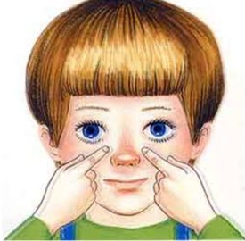
Самомассаж полезен не только больному, но и здоровому человеку. Массируя определенные точки тела, мы бессознательно посылаем положительные сигналы сердцу, легким, печени, почкам, желудку, другим органам. Выполнение массажных манипуляций расширяет капилляры кожи, улучшает циркуляцию крови и лимфы, активно влияет на обменные процессы организма, тонизирует центральную нервную систему. Кроме того, поднимает настроение и улучшает самочувствие человека
Обучение простейшим массажным приемам проводятся в игре.
При проведении массажа важно научить детей не давить на точки, а массировать их мягкими движениями пальцев.
Проводя массаж определенных частей тела, использовать поглаживание, разминание, растирание, легкие постукивания.
Большой палец руки связан с легкими и печенью; указательный – с пищеварительным трактом, печенью, толстой кишкой; средний – с сердцем, кровообращением; безымянный – с нервной системой и здоровьем в целом; мизинец – с сердцем, тонким кишечником. В центре ладони находится точка повышения активности.
Массаж головы улучшает кровообращение, снимает головную боль. Массируя голову, ребенок может «бегать» по ней пальцами, взъерошивать или приглаживать волосы, «рисовать» спиральки от висков к затылку. Данные упражнения нельзя выполнят детям с повышенным внутричерепным, глазным, артериальным давлением, с заболеваниями нервной системы и головного мозга.
Массаж ушей выполняется разогретыми трением ладонями и пальчиками – потереть, подергать в разные стороны мочки ушей, погладить ушки, гладить завитки ушей и т.п.

Артикуляционная гимнастика.
Задачи артикуляционной гимнастики:
· формировать артикуляцию различных звуков;
· закреплять артикуляционные уклады различных звуков в слогах, словах, фразах;
· совершенствовать подвижность и точность движений языка и губ (активизация движений кончика языка, выполнение дифференцированных движений кончиком языка, отграничение движений языка и нижней челюсти);
· увеличить объем слуховой памяти и внимания;
· учить выделять сильные доли в цепочке слогов;
· развивать музыкальную память, запоминания текста песен;
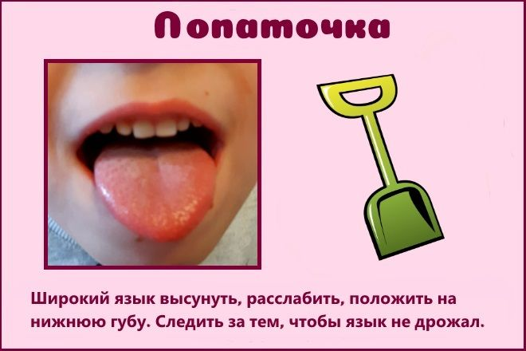
· совершенствовать дикцию;
· развивать чувство ритма;
· совершенствовать пространственную ориентировку в координатах: вправо-влево, вверх-вниз, в сторону, вперед-назад.
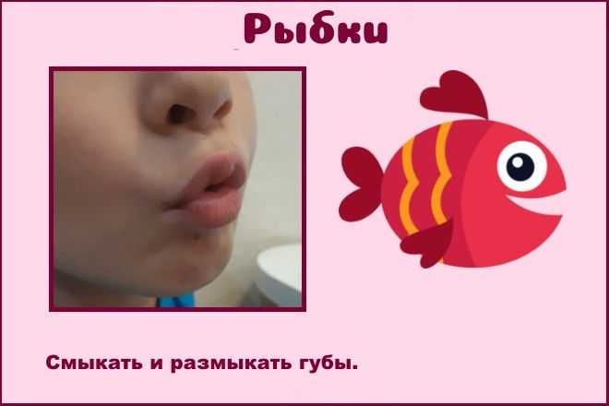
Артикуляционные упражнения бывают беззвучными и с участием голоса. Артикуляционная гимнастика не должна быть утомительной и продолжаться не более 3-х минут перед пением. Упражнения выполняем с детьми сидя, так как в таком положении у ребенка прямая спина, тело не напряжено, ноги и руки находятся в спокойном положении. Ребенок должен хорошо видеть лицо взрослого и, если есть возможность, свое лицо в зеркале.
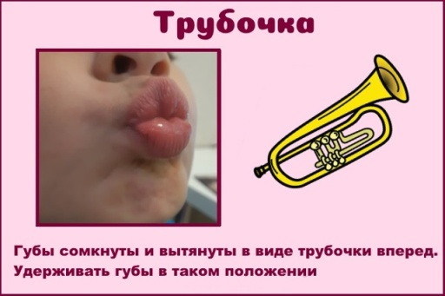
В процессе выполнения артикуляционных упражнений следить за точностью выполнения детьми движений, темпом выполнения, симметричностью по отношению к правой и левой стороне лица, за сохранением положительного эмоционального настроя у каждого ребенка.
В результате этой работы повышаются показатели уровня развития речи детей, певческих навыков, улучшается музыкальная память, внимание.

Дыхательная гимнастика.
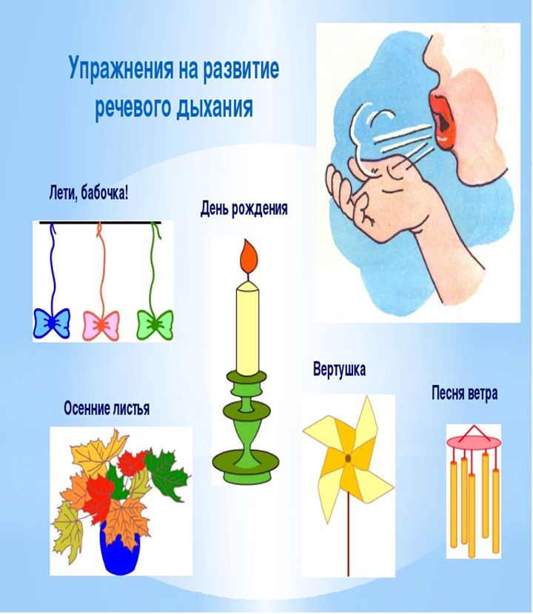
Упражнения на развитие дыхания играют важную роль в системе оздоровления дошкольников.
Если у ребенка ослабленное дыхание, то оно не дает ему полностью проговаривать фразы, правильно строить предложения, даже петь песни – приходится вдыхать воздух чаще.
Основные задачи дыхательных упражнений:
· Укреплять физиологическое дыхание детей (без речи).
· Формировать правильное речевое дыхание (короткий вдох – длинный выдох).
· Тренировать силу вдоха и выдоха.
· Развивать продолжительный вдох.
При разучивании упражнений сначала нужно показывать его с пояснениями, затем предлагать детям повторить упражнение вместе.
В качестве речевого материала использовать сначала гласные звуки, потом слоги, слова, фразы. Постепенно продолжительность речевого выдоха у детей возрастает.
Пение с предшествующей дыхательной гимнастикой оказывает на детей психотерапевтическое, оздоравливающее и даже лечебное воздействие: положительно влияет на обменные процессы; способствуют восстановлению центральной нервной системы; улучшает дренажную функцию бронхов; восстанавливает нарушенное носовое дыхание; исправляет развившиеся в процессе заболеваний различные деформации грудной клетки и позвоночника.

Распевание.
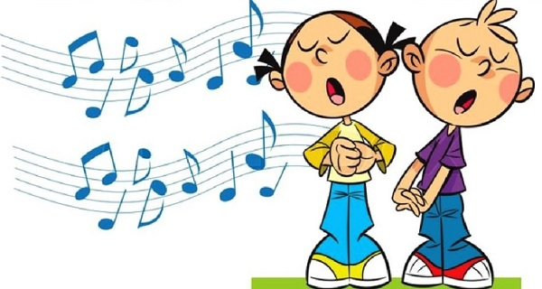
На практике песни - распевки имеют здоровьесберегающую направленность.
Задачи: предупреждать заболевания верхних дыхательных путей, укреплять хрупкие голосовые связки детей, подготовить их к пению.
Валеологические песни - распевки дети быстро усваивают, быстро запоминают и больше проявляют интереса к короткой песенке. Доступные для восприятия и воспроизведения тексты распевок и приятная мелодия поднимают настроение, задают позитивный тон, улучшают эмоциональный тон, подготавливают голосовой аппарат к пению.

Эти песенки-упражнения дети осваивают на слух, сравнивают отдельные звуки по высоте, определяют, какой звук выше, какой ниже, попевки помогают детям понять движение звуков и т.д. Так же могут использоваться упражнения “Потешки”, направленные на правильное певческое формирование гласных и правильное произношение согласных звуков.
Таким образом, вокальные упражнения позволяют добиться положительных результатов в развитии певческих навыков у детей старшего дошкольного возраста, подготовке голосового аппарат к исполнению песни, развивают музыкальный слух, а так же поднимают настроение.
В результате использования здоровьесберегающих технологий дети лучше и качественнее осваивают музыкальный материал, наблюдается тенденция к уменьшению количества заболеваний верхних дыхательных путей и ОРЗ, повышаются показатели их общего физического развития. Дети становятся более раскрепощенными.

